平安一中 2016 届高三第一周周测试卷
理科数学
本试卷共 4 页，24 小题，满分 150 分．考试用时 120 分钟．

注意事项：
1．本试卷分第Ⅰ卷（选择题）和第Ⅱ卷（非选择题）两部分，答卷前，考生务必将自己 的姓名、准考证号填写在答题卷上．
2．回答第Ⅰ卷时，选出每小题答案后，用铅笔把答题卷上对应题目的答案标号涂黑．如 需改动，用橡皮擦干净后，再选涂其他答案标号．写在本试卷上无效．
3．回答第Ⅱ卷时，将答案写在答题卷上，写在本试卷上无效．
4．考试结束后，将本试卷和答题卷一并交回．

XXK]

第Ⅰ卷

一. 选择题：本大题共 12 小题，每小题 5 分，在每小题给出的四个选项中，只有 一项是符合题目要求的。

1．| sin165° | ⋅cos15° − sin 255°⋅| sin195° | 的值是（ * ）

A． 0 B． − 1 2
C． 1 D． 1

2

2． 已知 b 是实数，若 1+ bi 是纯虚数，则 b ＝（ * ）

2 − i

1
A．2 B．-2 C．

2
D． − 1

2

3．已知集合 A = {x | −3 < x < 5,且x ∈ Z} ， B = {x | x2 − x − 2 > 0}，则 A ∩ B = （ * ）

A．{0,1}
B．{−1, 0}
C．{−2,3, 4}
D． {2,3, 4} om]

4. 某影院有三间放映厅，同时放映三部不同的电影，此时，甲、乙两位同学各自买票看其中 的一场，若每位同学观看各部影片的可能性相同，则这两位同学观看同一部影片的概率 为（ * ）

1 1 2
A． B． C ．
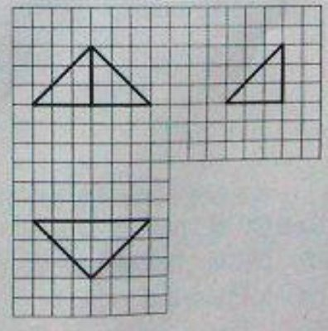

2 3 3
3
D．

4

5．如图，网格纸上小正方形的边长为1，粗线画出的 是某几何体的三视图，则此几何体的体积为（ * ） A． 6 B． 9
C． 12 D．18
6. 在 ΔABC 中，内角 A, B, C 的对边分别是 a, b, c ，若 a2 − b2 =

3bc ，sin C = 2 3 sin B ，

则 A = ( * )

A． 300
B． 600
C．1200

uur uuur
D．1500

7. 在 RtΔABC 中， ∠C =90°AC=4，则 AB ⋅ AC 等于( * )

A． −16
B． −8
C． 8 D．16

8. 给出下面的程序框图，那么输出的数是（ * ）
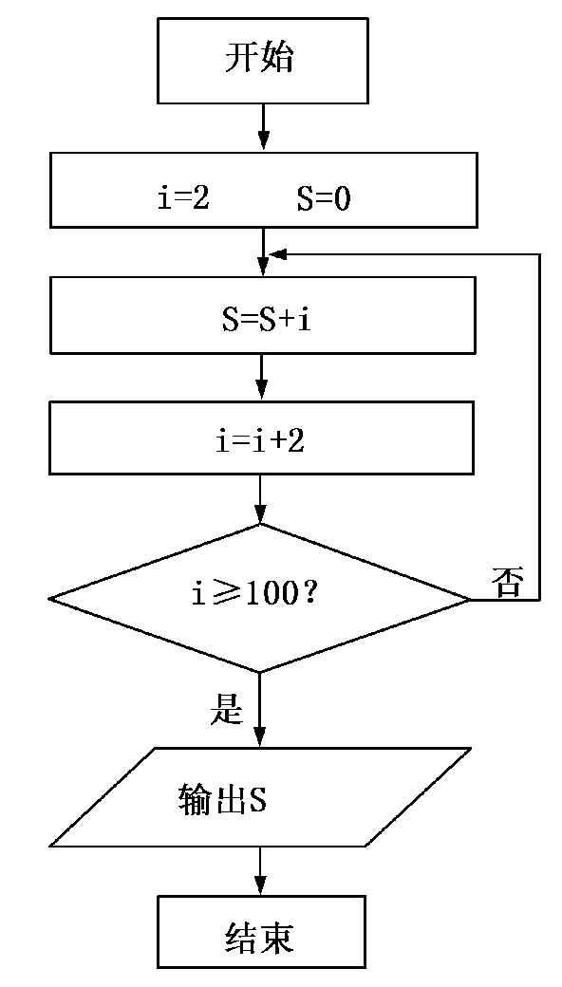

A．5050 B．4900
C．2550 D．2450

x
9．若椭圆
2 y2

+
= 1 与双曲线 x
2 y2

−

= 1 ( m , n , p , q 均为正

m n p q

数)）有共同的焦点 F1 ， F2 ， P 是两曲线的一个公共点， 则| PF1 | ⋅ | PF2 | 等于（ * ）

A． p2 − m2
B． p − m
C． m − p
D． m2 − p2

10. 设抛物线 y2 = 8x 的准线与 x 轴交于点 P ，若过点 P 的直线

l 与抛物线有公共点，
则直线 l 的斜率的取值范围是（ * ）

1
A．[－

2
1
， ] B．[－1，1] C．[－2，2] D．[－4，4]

2

f ( π) = − 2

11．已知函数 f (x) = A cos(ωx + ϕ) 的图象如图所示， 2
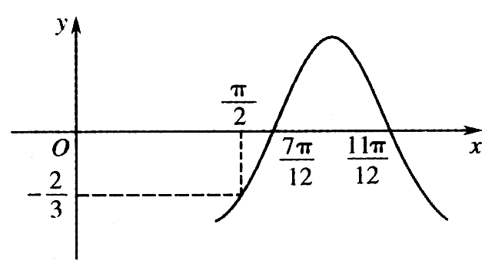

3 ，则 f (0) = ( * )

A． 2 B． − 2
C． 1 D． − 1

3 3 2 2

12. 定义平面向量之间的一种运算“ e ” 如下： 对任意的 a = (m, n) ， b = ( p, q) ， 令

a e b = mq − np ，下面说法错误的是( * )

A．若 a 与 b 共线，则 a e
b = 0
B． a e
b = b e a

C．对任意的 λ ∈ R ，有 (λa) e
b = λ(a e b)
D． (a e
b)2 + (a • b)2 =| a |2 | b |2

第 II 卷

本卷包括必考题和选考题两部分。第 13 题--第 21 题为必考题，每个试题考生都必须作
答。第 22 题--第 24 题为选考题，考生根据要求作答。
二、填空题：本大题共 3 小题，每小题 5 分

13． (
x − 1 )6 的展开式中，常数项为 ．（用数字作答）15
x

Tr＋1＝(－1)r· Cr x

6−3r
2

6－3r＝0 ⇒ r＝2，从而得常数项 Cr ＝15．

14．已知函数 f (x) = ⎪⎧x
⎨
+ 2ax, x ≥ 2
，若 f ( f (1)) > 3a 2 ，则 a 的取值范围是 * ．

⎪⎩2 x + 1, x < 2

-1＜a＜3．【解析】提示： f (1) = 3 ， f (3) = 9 + 6a ，解不等式 9 + 6a > a 2 ．

⎧x + 2 y ≤ 4,
15. 设 x，y 满足约束条件 ⎪x − y ≤ 1, ，
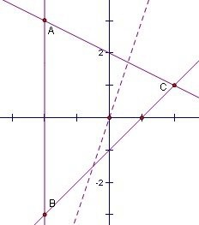

⎨
⎪x + 2 ≥ 0,
⎩

则目标函数 z＝3x－y 的最大值为 5 . 解析：不等式组表示的平面区域如图所示，
当直线 z＝3x－y 过点 C（2,1）时，在 y 轴上截距最小 此时 z 取得最大值 5

16. 若函数 f (x) = ax − x − a （ a > 0 且 a ≠ 1 ）有两个零点，则实数 a 的取值范围是 * .

.w. w. k. s.5.u.c.o.m

{a | a > 1}

【解析】: 设函数 y = ax (a > 0, 且 a ≠ 1}和函数 y = x + a ,则函数 f(x)=a x -x-a(a>0 且 a ≠ 1)有 两个零点, 就是函数 y = ax (a > 0, 且 a ≠ 1}与函数 y = x + a 有两个交点,由图象可知当
0 < a < 1 时两函数只有一个交点,不符合,当 a > 1 时,因为函数 y = ax (a > 1) 的图象过点(0,1), 而直线 y = x + a 所过的点（0，a）一定在点(0,1)的上方,所以一定有两个交点.所以实数 a 的取 值范围是{a | a > 1} .

平安一中 2016 届高三第一周周测试卷

（理科）数学参考答案及评分标准

一、选择题：本大题共12小题，每小题5分，满分60分．

题号 | 1 | 2 | 3 | 4 | 5 | 6 | 7 | 8 | 9 | 10 | 11 | 12
答案 | D | A | C | B | B | A | D | D | C | B | A | B

二、填空题：本大题共 4 小题，每小题 5 分，满分 20 分．

13. 15 14. (−1, 3)
15. 5 16. (1, +∞)

三.解答题：解答应写出文字说明，证明过程或演算步骤。

17．（本小题满分 12 分）

已知{a
}是首项为a
= 1 ,公比q = 1 的等比数列 ，设 b
- 2 = 3log
a (n ∈ N*) ，

n 1 4 4
n 1 n
4

数列{cn }满足cn = an ⋅ bn 。
（1）求证：{bn }是等差数列； （2）求数列{cn }的前 n 项和 Sn；

解答：（1）由题意知， an
= ( 1 ) n (n ∈ N*) 4
………… 1 分

∵ b = 3log a − 2 = 3log ( 1 )n
n 1 n 1 4
4 4
− 2 = 3n − 2 ， b1 = 1
………… 3 分

∴ bn+1 − bn = 3(n +1) − 2 − (3n − 2) = 3 （常数） ………… 5 分
∴数列{bn }是首项b1 = 1,公差d = 3 的等差数列 ………… 6 分

（2）由（1）知， an
= ( 1 ) n , b
4 n
= 3n − 2(n ∈ N*)

∴ cn
= (3n − 2) × ( 1 ) n , (n ∈ N*) 4
………… 7 分

∴ S = 1× 1 + 4 × ( 1 ) 2 + 7 × ( 1 )3 +Λ
+ (3n − 5) × ( 1 )n−1 + (3n − 2) × ( 1 ) n ,
… 8 分

n 4 4 4 4 4

于是 1 S
= 1× ( 1 ) 2 + 4 × ( 1 )3 + 7 × ( 1 )4 +Λ
+ (3n − 5) × ( 1 ) n + (3n − 2) × ( 1 ) n+1

4 n 4 4 4 4 4

3
两式相减得 S
= 1 + 3[(1 ) 2 + ( 1 )3 +Λ
+ ( 1 )n ] − (3n − 2) × ( 1 )n+1
………… 10 分

4 n 4 4 4 4 4

= 1 − (3n + 2) × ( 1 ) n+1 .
………… 11 分

2 4

∴ S = 2 − 12n + 8 × ( 1 )n+1 (n ∈ N*)
………… 12 分

n 3 3 4

3
设一汽车在前进途中要经过 4 个路口，汽车在每个路口遇到绿灯（允许通行）的概率为 ，

4
1

遇到红灯（禁止通行）的概率为

4
。假定汽车只在遇到红灯或到达目的地才停止前进，ξ 表

示停车时已经通过的路口数，求：
（Ⅰ） ξ 的概率的分布列及期望 Eξ ；
（Ⅱ） 停车时最多已通过 3 个路口的概率.
解：（Ⅰ）ξ 的所有可能值为 0，1，2，3，4。 ………… 1 分

用 Ak 表示“汽车通过第 k 个路口时不停（遇绿灯）”，

3

则 P( Ak ) =
(k = 1,2,3,4),且A1 , A2 , A3 , A4 独立. ………… 2 分

4

故 P(ξ = 0) = P( A ) = 1 ,
1 4
uur
P(ξ = 1) = P( A ⋅ A ) = 3 × 1 = 3 ，

1 2

uur

4 4 16

P(ξ = 2) = P( A ⋅ A
⋅ A ) = ( 3)2 1 = 9 ，

1 2 3

4 4 64
uur

P(ξ = 3) = P( A ⋅ A
⋅ A ⋅ A ) = ( 3)3 1 = 27 ，

1 2 3 4

4 4 256

P(ξ = 4) = P( A ⋅ A
⋅ A ⋅ A ) = ( 3)4 = 81

1 2 3 4
4 256 ． ………… 4 分

从而 ξ 有分布列：
ξ | 0 | 1 | 2 | 3 | 4
P | 1  4 | 3 16 | 9 64 | 27 256 | 81 256

………… 6 分

Eξ = 0 × 1 + 1× 3
+ 2 × 9
+ 3 × 27
+ 4 × 81
= 525 . ………… 分

4 16 64 256 256 256 8

P(ξ ≤ 3) = 1 − P(ξ = 4) = 1 − 81
= 175 . ………… 分

（Ⅱ）
256 256 11

175
答：停车时最多已通过 3 个路口的概率为 256 . ………… 12 分

如图 4，已知 AB ⊥ 平面 ACD ， DE ⊥ 平面 ACD ， B
E
△ ACD 为等边三角形， AD = DE = 2AB ， F 为 CD 的中点．
（Ⅰ）求证： AF // 平面 BCE ； G A
M
H
（Ⅱ）求证：平面 BCE ⊥ 平面 CDE ；
（Ⅲ）求直线 BF 和平面 BCE 所成角的正弦值．
C D
F
解法一：(Ⅰ) 证：取 CE 的中点 G ，连结 FG、BG ．
∵ F 为 CD 的中点，∴ GF // DE 且 GF = 1 DE ． ………… 1 分

2
∵ AB ⊥ 平面 ACD ， DE ⊥ 平面 ACD ，
∴ AB // DE ，∴ GF // AB ． ………… 2 分

1

又 AB =
DE ，∴ GF = AB ．

2

∴四边形 GFAB 为平行四边形，则 AF // BG ． ………… 3 分
∵ AF ⊄ 平面 BCE ， BG ⊂ 平面 BCE ， ∴ AF // 平面 BCE ． ………… 4 分

(Ⅱ) 证：∵ ΔACD 为等边三角形， F 为 CD 的中点，∴ AF ⊥ CD
∵ DE ⊥ 平面 ACD ， AF ⊂ 平面 ACD ，∴ DE ⊥ AF ．

又 CD I
DE = D ，故 AF ⊥ 平面 CDE ．

∵ BG // AF ，∴ BG ⊥ 平面 CDE ．
∵ BG ⊂ 平面 BCE ， ∴平面 BCE ⊥ 平面 CDE ． …………8 分

(Ⅲ) 解：在平面 CDE 内，过 F 作 FH ⊥ CE 于 H ，连 BH ．
∵平面 BCE ⊥ 平面 CDE ， ∴ FH ⊥ 平面 BCE ．
∴ ∠FBH 为 BF 和平面 BCE 所成的角． …………10 分

设 AD = DE = 2 AB = 2a ，则 FH = CF sin 45° =
2 a ，

2

BF = =
AB2 + AF 2
a2 + ( 3a)2
= 2a ，

在 R t△ FHB 中， sin ∠FBH = FH = 2 ．
BF 4

∴直线 BF 和平面 BCE 所成角的正弦值为 2

4

…………12 分

解法二：

设 AD = DE = 2 AB = 2a ，建立如图所示的坐标系 A − xyz ，
则 A(0，0，0),C (2a，0，0), B (0, 0, a), D (a, 3a, 0), E (a, 3a, 2a) ．

⎛ 3
∵ F 为 CD 的中点，∴ F a,
3 a, 0 ⎞ ．

⎜⎜ 2 2 ⎟⎟
⎝ ⎠
uuur uuur uuur

⎛ 3
(Ⅰ) 证： AF = a,
3 a, 0 ⎞ , BE = (a, 3a, a), BC = (2a, 0, −a) ，

⎜⎜ 2 2 ⎟⎟
⎝ ⎠

uuur 1 uuur uuur
( )
∵ AF = BE + BC ， AF ⊄ 平面 BCE ，

2
∴ AF // 平面 BCE ． …………4 分

uuur uuur uuur

⎛ 3
(Ⅱ) 证：∵ AF = a,
3 a, 0 ⎞, CD = (−a, 3a, 0), ED = (0, 0, −2a ) ，

⎜⎜ 2 2 ⎟⎟
⎝ ⎠

∴ AF ⋅ CD = 0, AF ⋅ ED = 0 ，∴ AF ⊥ CD, AF ⊥ ED ．

∴ AF ⊥ 平面 CDE ， 又 AF // 平面 BCE ，
∴平面 BCE ⊥ 平面 CDE ． …………8 分

(Ⅲ) 解：设平面 BCE 的法向量为 n = ( x, y, z ) ，

由 n ⋅ BE = 0, n ⋅ BC = 0 可得：

r

x + 3 y + z = 0, 2x − z = 0 ，取 n = (1, −
3, 2) ． ………… 9 分

uuur ⎛ 3 ⎞
3

又 BF = ⎜⎜ a,
a, −a ⎟⎟ ， …………10 分

⎝ 2 2 ⎠
设 BF 和平面 BCE 所成的角为θ ，

sin
= | BF ⋅ n |

= 2a = 2

则 θ ．

| BF | ⋅ | n |
2a ⋅ 2 2 4

∴直线 BF 和平面 BCE 所成角的正弦值为 2 ． …………12 分

4

20.（本小题满分 12 分）

x 2
已知椭圆 C1 :
a 2
+ y = 1(a > b > 0) 的离心率为
b 2
3 ，直线 l： x − y + 2 = 0
3

与以原点为

圆心，以椭圆 C1 的短半轴长为半径的圆相切． （1）求椭圆 C1 的方程；

（2）设椭圆 C1 的左焦点为 F1，右焦点为 F2，直线 l1 过点 F1 且垂直于椭圆的长轴，动直线 l2

垂直直线 l1 于点 P，线段 PF2 的垂直平分线交 l2 于点 M，求点 M 的轨迹 C2 的方程；

（3）若 A(x1 ,2) 、 B(x2 , y2 ) 、 C(x0 , y0 ) 是 C2 上不同的点，且 AB ⊥ BC ，求 y0 的取值范围．

解：(Ⅰ) e =
，∴ e2 = c
a 2 − b2
=
= 1 , ∴ 2a2 = 3b2

…………1 分

a 2 a 2 3
3
3
2

∵ 直线 l： x − y + 2 = 0 与圆 x2 + y2 = b2 相切， ∴
2
2
= b ，∴ b = ,……2 分

x2
∴ a2 = 3 . ∴ 椭圆 C1 的方程是
y2
+ = 1． …………4 分

3 2

(Ⅱ) ∵ MP = MF2
，∴ 动点 M 的轨迹是以 l1 为准线， F2 为焦点的抛物线，……5 分

p
由 = 1 2
得 p = 2
， ………6 分

∴ 点 M 的轨迹 C2 的方程为 y
= 4x ． …………7 分

(Ⅲ) 由（Ⅱ）知 A(1, 2) ， B(
y2
2 , y ) ， C(
y2
0 , y ) ，（其中 y ≠ y
≠ 2 ），………8 分

uuur
y2 − 4
4

uuur
2 4 0 0 2
y2 − y2

则 AB = ( 2
, y − 2) , BC = (
0 2 , y
− y ) ， ………9 分

4 2 4 0 2

y 2 − 4
y 2 − y 2

又∵ AB ⊥ BC ,∴ AB ⋅ BC = 0 , 即
2

4
× 0

4
+ ( y2 − 2)( y0 − y2 ) = 0

整理得 y 2 + ( y + 2) y + 16 + 2 y = 0 ， ………10 分
2 0 2 0

而此方程有解，∴ Δ = ( y0 + 2)
− 4 ⋅ (16 + 2 y0 ) ≥ 0 ，解得 y0 ≤ −6 或 y0 ≥ 10 ，…11 分

检验：当 y0 = −6 时， y2 = 2 ，不符合题意．

∴点 C 的纵坐标 y0 的取值范围是 (−∞, −6) ∪[10, +∞)
………12 分

21．（本小题满分 12 分）
已知 a > 0 ，函数 f (x) = ln(2 − x) + ax .

（Ⅰ）设曲线 y =
f (x) 在点 (1, f (1)) 处的切线与 y 轴垂直，求 a 的值；

（Ⅱ）求函数 f (x) 的单调区间；

（Ⅲ）求函数 f (x) 在[0，1]上的最小值。

解：（Ⅰ）依题意有 x < 2 ， f ′(x) = a +
1

x − 2

………… 1 分

过点 (1, f (1)) 的直线斜率为 a − 1， ………… 2 分

由已知可得， a −1 = 0 ，即
ax − 2a + 1
（Ⅱ） f ′(x) =
x − 2
当 a > 0 时， 2 − 1 < 2
a
a = 1
= a[x − (2 −

1 )] ⋅

a

1

x − 2
………… 3 分

………… 5 分

令 f ′(x) > 0 ，解得 x < 2 − 1 ，令 f ′(x) < 0 ，解得 2 − 1 < x < 2

a a
所以 f (x) 的增区间为 (−∞,2 − 1 ) ，减区间是 (2 − 1 ,2)

…………7 分

a a
（Ⅲ）当 2 − 1 ≤ 0 ，即 0 < a ≤ 1 时， f (x) 在[0，1]上是减函数
a 2

所以 f (x) 的最小值为 f (1) = a
当 0 < 2 − 1 < 1即 1 < a < 1时
…………8 分

a 2
f (x) 在 (0,2 − 1 ) 上是增函数，在 (2 − 1 ,1) 是减函数

a a
所以需要比较 f (0) = ln 2 和 f (1) = a 两个值的大小 …………9 分

1
因为 e 2
1
< 32
< 2 < e ，所以 1

2
< ln
< ln 2 < ln e = 1

1
3
∴ 当 < a < ln 2 时最小值为 a ，当 ln 2 ≤ a < 1时，最小值为 ln 2

2
当 2 − 1 ≥ 1 ，即 a ≥ 1时， f (x) 在[0，1]上是增函数，所以最小值为 ln 2 . ……11 分

a
综上，当 0 < a < ln 2 时， f (x) 为最小值为 a

当 a ≥ ln 2 时， f (x) 的最小值为 ln 2
…………12 分

请考生在（22）、（23）、（24）三题中任选一题作答．注意：只能做所选定的题目．如果 多做，则按所做的第一题目计分，做答时，请写清题号．
22（本小题满分 10 分）选修 4—1：几何证明选讲

如图 5，以 ΔABC 的边 BC 为直径作圆 O 交 AC 于 D ，过 A 点作 AE ⊥ BC 于 E ， AE 交

圆 O 于点 G ，交 BD 于点 F ． A
G
D
F
B
．
OE
C

（Ⅰ）证明： ΔFBE :
ΔCAE ；

（Ⅱ）证明： GE2 = EF ⋅ EA ． 证明：（Ⅰ）∵ AE ⊥ BC ，
∴ ∠BEF = ∠AEC = 90° ………… 2 分
∵ BC 为直径，∴ ∠BDC = 90°
∴ ∠FBE + ∠ACE = 90° , ∠CAE + ∠ACE = 90°

∴ ∠FBE = ∠CAE
………… 4 分 图 5

∴ ΔFBE :
ΔCAE ； ………… 5 分

EF BE

（Ⅱ）由（Ⅰ）得
= ， ∴ BE ⋅ EC = EF ⋅ EA

EC AE
………… 7 分

连接 BG 和 CG ，∵ BC 是直径，∴ ∠BGC = 90° ，而 AE ⊥ BC ， 由射影定理得， GE2 = BE ⋅ EC

………… 9 分

∴ GE2 = EF ⋅ EA ． ………… 10 分
23（本小题满分 10 分）选修 4-4：坐标系与参数方程

⎧x = t cos π ,

在直角坐标系 xoy 中，曲线 C 的参数方程为 ⎪
1 ⎨
3 （ t 为参数， t ≠ 0 ），以坐标
π

⎪ y = t sin ,

⎩⎪ 3

原点为极点， x 轴的正半轴为极轴建立极坐标系，曲线 C2 的极坐标方程为 ρ = 2 sinθ ，曲线

C3 的极坐标方程为 ρ
− 6ρ cosθ + 8 = 0 ．

（Ⅰ）求曲线 C1 与 C2 交点的极坐标（ ρ ≥ 0 , 0 ≤ θ < 2π ）；

（Ⅱ）若点 P 是曲线 C3 上一动点，求点 P 到曲线 C1 的最短距离．

解：（Ⅰ）曲线 C1 与 C2 的普通方程分别为 y =
3x （ x ≠ 0 ）， x
2 + y2
= 2 y
……… 2 分

⎧⎪ y = 3x
解方程组 ⎨
⎧
⎪⎪x2 =
，得 ⎨

⎧x1
3
2
, ⎨

= 0
（舍去） ………… 4 分

⎪⎩x2 + y2 = 2 y
⎪ 3 ⎩ y1 = 0

⎪⎩ y2 = 2

❐

∴ 曲线 C1 与 C2 交点的极坐标分别为 ( 3, 3 )
………… 6 分

（Ⅱ）曲线 C3 的普通方程为 x
2 + y2
− 6x + 8 = 0 ，即 (x − 3)
2 + y2
= 1，

圆心为 (3, 0) ，半径 r = 1 ， ………… 7 分

∵圆心 (3, 0) 到直线 C1 ： y =
3x 的距离为 d = = ………… 9 分

2 2
| 3 3 − 0 |
3 3
3 3 − 2

∴曲线 C3 上的动点 P 到曲线 C1 的最短距离为 d − r =

24（本小题满分 10 分）选修 4—5：不等式选讲 设 a, b, c, d 均为正数，且 a + b = 1，证明：∵
． ………… 10 分

2

（Ⅰ） (1+

1 )(1+ 1

a b
) ≥ 9 ；

（Ⅱ） (ac + bd )(bc + ad ) ≥ cd ．

证明：（Ⅰ）∵ a, b, c, d 均为正数，且 a + b = 1， ………… 1 分

∴ (1+

1 )(1+ 1
) = (1+
a + b )(1+ a + b )

………… 2 分

a b a b
= (1+1+ b )(1+1+ a )
a b
≥ (3⋅ 3 b )(3⋅ 3 a ) = 9 1 1
a b
………… 3 分

∴ (1+

)(1+

a b
) ≥ 9 ； ………… 5 分

（Ⅱ）∵ a, b, c, d 均为正数，∴
ac, bd , bc, ad 也均为正数， ………… 6 分

∴ (ac + bd )(bc + ad ) = ((
ac )2 + (
bd )2 )((
ad )2 + (
bc )2 )
………… 7 分

≥ ((
ac ⋅
ad ) + (
bd ⋅
bc ))2
………… 8 分

= cd (a + b)2
∵ a + b = 1，
………… 9 分

∴ (ac + bd )(bc + ad ) ≥ cd ． ………… 10 分

